江苏金铭建设工程有限公司

“6·21”一般中毒事故调查报告

2022年6月21日15时左右，江苏金铭建设工程有限公司在对盐城热电有限责任公司生活污水提升泵站带切割无堵塞排污泵开展更换作业时，发生一起中毒窒息事故，造成2人死亡，直接经济损失约470万元。

事故发生后，根据《中华人民共和国安全生产法》《生产安全事故报告和调查处理条例》（国务院令第493号）和市政府《生产安全事故报告和调查处理办法》（盐政规发〔2014〕8号）相关规定要求，成立了由市应急局牵头，市发改委、市公安局、市总工会等部门和单位组成的事故调查组，并邀请市纪委监委、市检察院参加，同时聘请相关专家参与事故调查工作。事故调查组通过现场勘验、调查取证、询问谈话、专家论证等，查明了事故发生经过和事故原因，认定了事故性质和事故责任，提出了对相关事故责任单位和责任人员的处理建议，同时针对事故原因及暴露的突出问题，提出了事故防范措施建议。现将有关情况报告如下：

一、事故发生单位概况及有关情况

（一）事故发生单位概况

1. 江苏金铭建设工程有限公司（承包单位，以下简称金铭公司）成立于2016年9月30日，统一社会信用代码为91320900MA1MW8793T，注册地址为盐城市兴城路128号1幢119室，法定代表人唐某，注册资本1500万人民币，现有职工31人。所属行业为土木工程建筑业，经营范围包括房屋建筑工程、市政公用工程、机电设备安装工程、建筑智能化工程、消防设施工程、园林绿化工程、水利水电工程、钢结构工程、建筑防水工程、防腐保温工程、拆除工程施工；锅炉维修；烟囱脱硫脱硝；建材批发、零售；建筑工程机械租赁、安装；高空作业工程施工；建筑劳务分包；装卸服务。《建筑业企业资质证书》（编号：D232266251）发证日期为2020年7月8日，资质类别及等级为防水防腐保温工程专业承包贰级，发证机关为江苏省住房和城乡建设厅，有效期至2025年7月6日；《建筑施工企业安全生产许可证》（编号：苏JZ安许证字〔2021〕000052）发证日期为2021年1月8日，发证机关为江苏省住房和城乡建设厅，有效期至2024年1月7日。

2. 盐城热电有限责任公司（发包单位，以下简称盐城热电公司）成立于1993年12月18日，统一社会信用代码为91320991140226888A，注册地址为盐城经济技术开发区钱塘江路9号，法定代表人于旭（原为杨晓青），注册资本8677万人民币，现有职工217人。所属行业为电力、热力生产和供应业，经营范围包括电力、热力生产销售；电力项目、可再生资源领域相关产品开发、投资、建设、经营、应用及用电增值咨询服务；光伏电站的运行与维护；粉煤灰、煤渣及热水销售；一般项目：煤炭及制品销售。

（二）双方合同签订情况

盐城热电公司与金铭公司于2021年11月签订了《燃料设备及设施运行外委合同》（合同号：101103SC0620210268），合同约定金铭公司承包盐城热电公司燃料系统分输煤系统和灰渣及脱硫产品外运，盐城热电公司可根据合同执行情况对金铭公司的承包范围进行调整，合同期限为2021年11月15日至2024年11月14日，合同总价714.6万元，基于该合同的《承包项目安健环管理协议》于2021年11月15日签订；另有一补充协议，约定生产辅助工程按日工计算，每个日工单价按燃料设备及设施运行外委的招标结果200元/日，按实计算。此外，盐城热电公司与金铭公司又签订了《锅炉床清理及相关工作外委合同》（合同号：101103SC0620220081），基于该合同的《承包项目安健环管理协议》于2022年3月10日签订。

（三）事故现场勘查情况

事故发生地点位于盐城经济技术开发区钱塘江路9号盐城热电公司厂区内的生活污水提升泵站（以下简称污水池），事故发生地区域位置示意图见图1。经对事故现场勘查，发生事故的污水池池口南北向长2.1米，东西向宽1.3米，池内东西向宽1.7米，深5.1米，污水池现场平面布置示意图见图2，截面图见图3。事故发生时，污水池内约有0.4~0.5米深含有机物的污泥。

2022年6月25日16点36分，经检测，污水池内水深约1.3米，池下2.8米、水面上约1米处，硫化氢浓度为52.47ppm，氧含量为20.83%，一氧化碳含量为0.1ppm。污水池内检测点的硫化氢气体浓度为《工作场所有害因素职业接触限值 第1部分 化学有害因素》（GBZ 2.1-2019）规定的最高容许浓度的7.95倍。

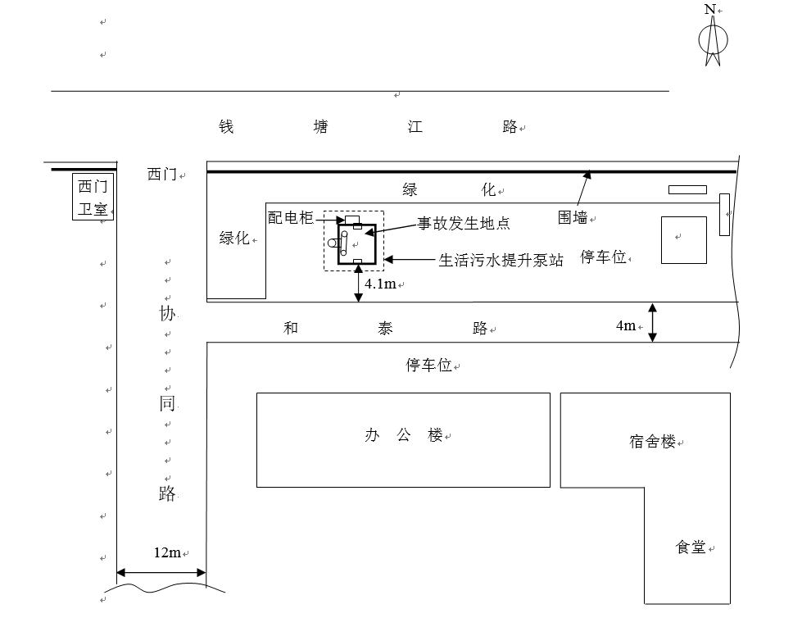

图中：“ ”为事故发生地点“污水池”

图1 事故发生地区域位置示意图

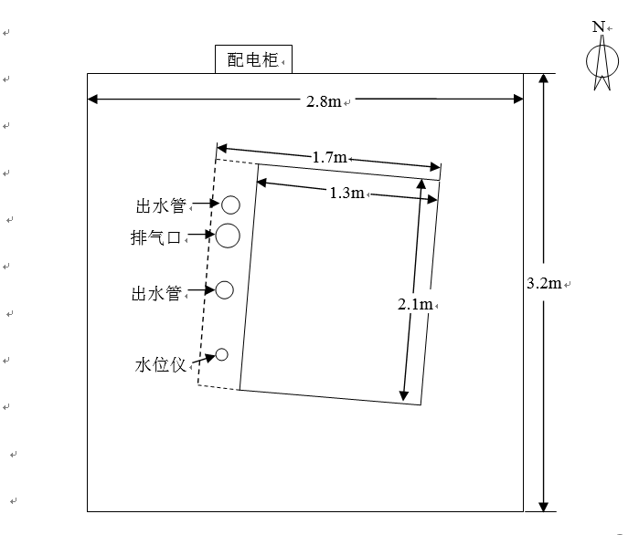

图2 污水池现场平面布置示意图

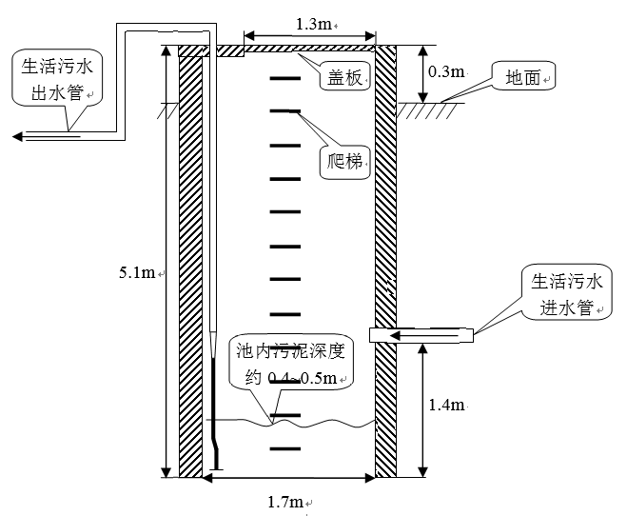

图3 污水池截面图

分析认为，发生事故的污水池为封闭空间，与外界相对隔离，出入口较为狭窄，自然通风不良，易造成有毒有害、易燃易爆物质积聚或者氧含量不足，池内作业属有限空间作业。污水池污水为厂区内化粪池处理后的溢流污水及其他生活污水，污水中存在蛋白质等含硫有机质，其在厌氧条件下降解或在还原菌作用下分解会产生硫化氢气体，聚积在污水池内或溶解在污水中（硫化氢在水中的溶解度见表1）。作业人员董某伯进入池内作业，使得污水和含有机物的污泥受到搅动，溶解在污水和含有机物污泥中的硫化氢气体加速逸出，从而形成导致急性中毒的高浓度硫化氢气体环境（硫化氢相对浓度危险性见表2）。

表1 硫化氢在水中的溶解度

|  |  |  |  |  |  |  |  |  |  |  |
| --- | --- | --- | --- | --- | --- | --- | --- | --- | --- | --- |
| 温度（℃） | 0 | 5 | 10 | 15 | 20 | 25 | 30 | 40 | 50 | 60 |
| 溶解度 | 4.670 | 3.977 | 3.39 | 2.945 | 2.582 | 2.282 | 2.037 | 1.660 | 1.392 | 1.190 |

注：数据来源于《化工工艺设计手册（2003年第三版）》

表2 硫化氢相对浓度危险性

|  |  |
| --- | --- |
| 浓度（单位：ppm） | 危险性 |
| 1000以上 | 瞬间猝死（“电击样”死亡） |
| 600~700 | 短时间内死亡 |
| 400 | 一小时内死亡 |
| 120~280 | 一小时内急性中毒 |
| 50~120 | 嗅觉麻痹 |
| 25~50 | 气管刺激，结膜炎 |
| 0.41 | 嗅到难闻的气味 |
| 0.00041 | 人开始嗅到臭味 |

二、事故发生经过、应急救援及善后处置情况

（一）事故发生经过及应急救援情况

2022年5月12日，盐城热电公司因化水楼东南侧污水口溢水，需对污水出水管路进行排查维修，办公室主任朱某鸣安排办公室后勤管理（二级专责）费某元具体负责相关工作。经排查，发生事故的污水池带切割无堵塞排污泵（以下简称排污泵）损坏，需进行更换。2022年6月20日下午，费某元联系金铭公司要求安排人员对排污泵进行更换，随后费某元填写领料单前往仓库领取新泵。费某元到达仓库后发现新泵体积和重量较大，需采用运输车进行搬运，故离开仓库准备安排运输车，在仓库门口恰好遇到金铭公司作业负责人孙某桂，便要求其安排人员将新泵运至污水池边并于第二天进行更换。2022年6月21日8时左右，金铭公司作业负责人孙某桂安排王某华到污水池进行抽水作业；15时10分，孙某桂安排董某伯从污水池北侧爬梯进入池内，准备进行新排污泵接管作业。董某伯在池内作业约半分钟后，说“呛人”就站上爬梯往上爬，爬了二、三个踏步突然向后晕倒跌落污水池内。孙某桂见状立即带着绳子从污水池北侧爬梯下去救人，刚下到池底，随即晕倒在污水池内。污水池上方的王某华见情况不对，奔跑至盐城热电公司西门卫室（距事故现场37米）请求救援，盐城热电公司接到报告后立即组织施救，并分别拨打“119”、“120”、“110”电话。盐城热电公司救援人员穿戴个体防护用品下到污水池内，将绳子系在孙某桂腰部，上面救援人员将孙某桂救出，后消防救援力量赶到现场，消防队员将董某伯救出污水池。董某伯送医后经抢救无效于2022年6月21日17时死亡；孙某桂送医后经抢救无效于2022年6月23日7时38分死亡。

2022年6月23日晚，盐城热电公司向盐城经济技术开发区安监环保局和经济发展局上报事故情况。金铭公司未向盐城经济技术开发区安监环保局和相关负有安全生产监督管理职责的部门上报事故情况。

（二）事故善后处置情况

事故发生后，金铭公司积极与死者家属进行沟通，处理善后事宜。2022年6月25日，金铭公司分别与董某伯、孙某桂家属达成一致，签订了补偿协议和谅解书，善后处置工作结束。

三、事故造成的人员伤亡和直接经济损失

（一）死亡人员基本情况

事故共造成2人死亡：

1. 董某伯，男，51岁，公民身份证号码：320911****，亭湖区青墩镇人，金铭公司皮带工，现场作业人员。

2．孙某桂，男，56岁，公民身份证号码：320911****，亭湖区青墩镇人，金铭公司施工负责人。

（二）直接经济损失

事故造成直接经济损失约470万元。

四、事故发生的原因和事故性质

（一）直接原因

作业人员在未佩戴呼吸器具等个体防护装备的情况下，进入含有高浓度硫化氢的污水池内作业，导致硫化氢中毒死亡；救援人员在未采取任何个人安全防护措施的情况下，盲目施救，导致事故后果扩大。

（二）间接原因

1．作业单位金铭公司未依法落实安全生产主体责任，安全管理工作混乱是导致该起事故的主要原因。该公司安全生产责任不落实，安全生产规章制度和岗位安全操作规程不健全，日常安全培训不到位，作业人员安全意识淡薄，缺乏有限空间作业基本安全知识和技能，未依法履行有限空间作业管理规定，在进入污水池实施排污泵更换作业前未按规定编制有限空间作业方案、未确认作业现场是否符合安全作业要求、未配备防止中毒窒息的个体防护装备。日常应急管理工作不到位，缺乏自救互救能力。

2. 发包单位盐城热电公司对承包单位安全生产工作统一协调、管理不到位，是导致该起事故的次要原因。该公司在落实金铭公司实施更换排污泵作业后，未跟踪检查作业情况，未能及时发现作业人员违规开展有限空间作业并督促其整改。

（三）事故性质

经调查认定，这是一起一般生产安全责任事故。

五、相关行政部门和单位的履职情况

1. 盐城经济技术开发区经济发展局（以下简称区经发局），承担电力行业领域的安全生产监督管理职责。经查，2021年以来，区经发局共对盐城热电公司开展检查24次，共发现问题隐患36条，已全部完成整改。督促盐城热电公司开展危险化学品安全风险辨识，落实危险化学品管理制度和管控措施，落实化水实验室警报管理，确保企业安全使用危险化学品。

调查认为，区经发局对盐城热电公司履行了安全监督管理职责，但安全监管人员专业知识薄弱，监督检查不细致，未能发现盐城热电公司存在金铭公司这样的承包单位以及外委作业，未监督检查盐城热电公司对承包单位安全生产工作统一协调、管理情况。

2. 盐城经济技术开发区光电产业园区管理办公室（以下简称光电园区管理办），承担安全生产属地管理职责。经查，光电园区管理办通过深入企业开展专题宣讲、召开安全会议等方式督促盐城热电公司落实安全生产主体责任，并组织开展有限空间安全培训，发放有限空间作业安全指导手册。

调查认为，光电园区管理办对盐城热电公司履行了属地管理职责，但对辖区内企业监督检查力度不够，安全检查频次较少，监督检查不细致，未能发现盐城热电公司存在金铭公司这样的承包单位以及外委作业，未监督检查盐城热电公司对承包单位安全生产工作统一协调、管理情况。

六、事故责任认定及处理建议

（一）因在事故中死亡，免予追究责任人员

1. 董某伯，男，金铭公司皮带工。违反《江苏省安全生产条例》危险作业相关规定，在未制定有限空间作业方案，未履行危险作业审核报批程序，未佩戴呼吸器具等个体防护装备的情况下，违章进入含有高浓度硫化氢的污水池内作业，对事故的发生负有直接责任。鉴于其已在事故中死亡，建议免于追究责任。

2. 孙某桂，男，金铭公司施工负责人。违反《江苏省安全生产条例》危险作业相关规定，在未制定有限空间作业方案，未履行危险作业审核报批程序，未准备呼吸器具等个体防护装备，未确认作业现场是否符合安全作业要求的情况下，安排不具备作业资格的人员进入含有高浓度硫化氢的污水池内作业；在未采取任何个人防护措施的情况下，盲目施救，对事故的发生和事故后果的扩大负有直接责任。鉴于其已在事故中死亡，建议免于追究责任。

（二）建议给予行政处罚人员

1. 唐某，男，金铭公司法定代表人、项目经理，负责公司全面工作。未正确履行主要负责人安全生产工作职责，未建立健全并落实全员安全生产责任制，对公司有限空间作业安全管理不到位，未编制有限空间专项应急预案，对有限空间的安全教育培训流于形式，未配备有限空间应急装备和器材，对事故的发生负有主要责任，建议由盐城市应急管理局依法给予行政处罚。

2．费某元，男，盐城热电公司办公室后勤管理（二级专责）。未正确履行岗位安全生产工作职责，对承包单位金铭公司的安全生产工作统一协调、管理不到位，对金铭公司实施的排污泵更换作业跟踪检查不到位，未督促金铭公司办理有限空间作业审批手续，未能及时发现作业人员违规开展有限空间作业并督促其整改，对事故的发生负有责任，建议由盐城市应急管理局依法给予行政处罚。

3．朱某鸣，男，盐城热电公司办公室副主任（主持工作）。未正确履行岗位安全生产工作职责，对承包单位金铭公司的安全生产工作统一协调、管理不到位，对本部门落实承包单位开展的项目跟踪检查、督促指导不到位，对事故的发生负有责任，建议由盐城市应急管理局依法给予行政处罚。

（三）建议党政纪处理人员

1. 骆某金，男，区经发局工信处科员。作为区经发局具体负责安全生产监督管理工作的人员，对盐城热电公司的监督检查不全面，未能发现其存在金铭公司这样的承包单位以及外委作业，未监督检查其对承包单位安全生产工作统一协调、管理情况，对事故发生负有监管责任，建议由盐城经济技术开发区纪工委监察工委根据干部管理权限对其诫勉谈话。

2. 陈某，男，区经发局党组成员。协助分管区经发局安全生产监督管理工作，对盐城热电公司的安全生产工作督查、指导不到位，对事故发生负有领导责任，建议由盐城经济技术开发区纪工委监察工委对其谈话提醒。

3. 郭某，男，光电园区管理办项目处科员。作为光电园区管理办具体负责安全生产监督管理工作的人员，对盐城热电公司的监督检查不全面，未能发现其存在金铭公司这样的承包单位以及外委作业，未监督检查其对承包单位安全生产工作统一协调、管理情况，对事故发生负有监管责任，建议由盐城经济技术开发区纪工委监察工委根据干部管理权限对其诫勉谈话。

4. 刘某，男，光电园区管理办副主任。协助分管光电园区管理办安全环保工作，对盐城热电公司的安全生产工作督查、指导不到位，对事故发生负有领导责任，建议由盐城市纪委监委对其谈话提醒。

（四）事故单位责任认定及处理建议

1. 金铭公司。安全管理工作混乱，未全面落实安全生产主体责任，未建立健全并落实全员安全生产责任制、安全生产规章制度和岗位安全操作规程，未制定有限空间应急救援预案，有限空间安全教育培训流于形式。在未制定有限空间作业方案、未履行危险作业审核报批程序、未配备有限空间应急装备及器材、未确认作业现场是否符合安全作业要求的情况下，违规进行有限空间作业，缺乏有限空间事故防范和应急处置能力，对事故的发生负有主要责任，建议由盐城市应急管理局依法给予行政处罚。

2．盐城热电公司。未全面落实全员安全生产责任制，对非生产区域的事故隐患排查治理不到位，对承包单位金铭公司的安全生产工作统一协调、管理不到位，行政管理岗位工作人员对有限空间作业的特点及其危害性认识不足，对金铭公司实施的排污泵更换作业跟踪检查不到位，未督促金铭公司办理有限空间作业审批手续，未能及时发现作业人员违规开展有限空间作业并督促其整改，对事故的发生负有次要责任，建议由盐城市应急管理局依法给予行政处罚。

3. 区经发局。未正确履行安全监管职责，对盐城热电公司安全生产工作督导不力，未监督检查该公司对承包单位安全生产工作统一协调、管理情况，建议其向盐城经济技术开发区管委会作书面检查。

4. 光电园区管理办。未正确履行属地安全管理职责，对盐城热电公司安全生产工作督导不力，日常安全检查频次较少，未监督检查该公司对承包单位安全生产工作统一协调、管理情况，建议其向盐城经济技术开发区管委会作书面检查。

七、事故防范措施建议

（一）落实企业主体责任，提高安全管理水平。金铭公司和盐城热电公司要深刻吸取此次事故教训，建立健全并落实全员安全生产责任制，依法加强安全生产管理。金铭公司要全面开展安全风险辨识，加强有限空间作业管理，明确有限空间作业现场负责人、监护人员、作业人员安全职责并严格考核。要按照《江苏省安全生产条例》《密闭空间作业职业危害防护规范》（GBZ/T 205-2009）等相关规定，建立健全有限空间作业安全管理制度和安全操作规程，认真执行有限空间作业审批制度，严格遵守“先通风、再检测、后作业”的规范流程。要加强安全教育培训，特别是有限空间专项培训，切实提高相关人员的安全意识和安全技能，不得安排不具备作业能力的人员从事有限空间作业。要建立健全应急救援机制，修订完善生产安全事故应急救援预案，落实应急救援队伍、应急物资及装备，并进行经常性演练，提高员工自救互救能力。盐城热电公司要建立并实施全员参与、全方位覆盖、全过程衔接的事故隐患排查治理工作机制，加强非生产区域较大以上安全风险的辨识管控，严格执行有限空间作业管理制度。要强化对承包单位的资质和安全生产条件的审核审查，并对承包单位安全生产工作统一协调、管理，定期进行安全检查，发现安全问题的，及时督促整改，坚决杜绝生产安全事故发生。

（二）加强监督检查力度，切实履行监管职责。区经发局和光电园区管理办要严格贯彻落实《中华人民共和国安全生产法》《江苏省安全生产条例》《盐城市安全生产条例》等安全生产法律法规，加强监管行业领域和辖区内企业安全生产监督检查，特别是要加大相关企业有限空间作业的检查指导力度，督促涉及有限空间作业的企业做好风险辨识和管控工作。要结合实际认真分析研判，对监管范围内有限空间作业进行摸底排查，严厉查处企业主要负责人不履行法定职责、从业人员未接受有限空间专项安全教育培训、安全风险管控措施不到位等情形，切实推动企业主体责任落实。要加强安全生产监管执法队伍能力建设，加大业务培训力度，不折不扣履行好法定安全生产监督管理职责。

（三）强化安全发展理念，夯实安全生产基础。盐城经济技术开发区要坚决贯彻落实习近平总书记关于安全生产重要论述和重要指示批示精神，深刻吸取此次事故教训，举一反三，切实提升安全风险防控能力。要持续深化提升安全生产专项整治，扎实开展安全生产大检查和重点行业领域“百日攻坚”专项行动，组织对全区有限空间作业和外委作业开展专项检查，坚决防范生产安全事故发生。要严格落实“党政同责、一岗双责、齐抓共管、失职追责”和“三管三必须”工作要求，压紧压实属地管理、部门监管以及企业主体责任，做到守土有责、守土尽责。要配齐配强安全生产监管执法队伍，切实加强各有关部门和单位安全监管人员力量，消除监管漏洞和盲区，确保全区安全生产形势持续稳定向好。

盐城市人民政府

“6·21”一般中毒事故调查组

2022年9月28日